Projeto de Lei nº _, de 22 de junho de 2020.

**Denomina o Sistema de Recreio nº 3, do Parque Florely, e o Sistema de Lazer com 7.603,05 m², do Jardim Cidade Nova, de Praça Brasilico Rocha de Souza.**

O PREFEITO MUNICIPAL DE SUMARÉ,

Faço saber que a Câmara Municipal aprovou e eu sanciono e promulgo a seguinte lei:

**Art. 1°** O Sistema de Recreio nº 3, do Loteamento denominado Parque Florely, e o Sistema de Lazer com 7.603,05 m², do Loteamento denominado Jardim Cidade Nova, passam a serem denominados de **Praça Brasilico Rocha de Souza.**

Parágrafo único. A Praça citada acima compreende o Sistema de Recreio nº 3, do Parque Florely, e o Sistema de Lazer com 7.603,05 m², do Jardim Cidade Nova, situando-se na área compreendida entre as ruas Pedro Quintino, Maria Aparecida Nascimento, 5 e Edivaldo Rodrigues.

**Art. 2º** Esta lei entra em vigor na data de sua publicação, ficando revogadas as disposições em contrário.

Sala das Sessões, 22 de junho de 2020.

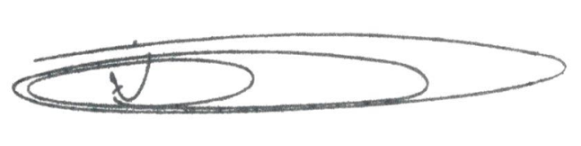

**NEY DO GÁS**

Vereador

*(Cidadania)*

**JUSTIFICATIVA**

Nascido no Município de Água Boa-MG, filho de Jorge Rocha de Souza e Marcelina Rosa de Souza, ainda quando criança mudou-se para Barbosa Ferraz-PR, onde cresceu. Foi lavrador e casou-se com Aparecida Rosaria de Souza, com a qual tiveram três filhos, Alex Rocha de Souza, Leandro Rocha de Souza e Thiago de Rocha Souza.

Em 1992, chegou à cidade de Sumaré-SP, onde constituiu residência no bairro Parque Itália (Nova Veneza). Foi fundador da Associação de Moradores do referido bairro, e filiou-se ao Partido Verde – PV, para estar sempre colaborando com a sociedade, o que fez até a data de sua partida.

Marcou a vida de centenas de pessoas com as ações que realizada na região, sendo que as festas e comemorações feitas em datas históricas são comentadas pela população participante até os dias de hoje.

Durante 24 anos, trabalhou no ramo de construção civil e, tempos depois, foi exercer o cargo de Gerente de Resíduos Sólidos na Secretaria de Serviços Públicos, onde laborou até o seu falecimento. Um homem de bem, sempre preocupado com a sociedade, e disposto a colaborar com o próximo, respeitado por sua conduta, dedicação ao trabalho e sua família.

Dessa forma, apresentamos aos nobres Vereadores este Projeto de Lei, com fundamento nos argumentos lançados acima, para que seja deliberado e aprovado por esta Casa.

Sala das Sessões, 22 de junho de 2020.



**NEY DO GÁS**

Vereador

*(Cidadania)*